ふるさと体験塾
清流あっさぶ川で体験する
川下りと川の生き物観察会





■開催日時：平成23年8月５日(金)午前10時～午後3時
■主 催：厚沢部町河川資源保護振興会


※この事業は｢北海道ｅ-水プロジェクト2011｣の助成を受けて実施しております。
実施要項
■開催日時：平成23年8月5日（金）午前10時～午後2時
■集合場所：厚沢部町国保病院裏の河原（本部テント前）
■参加資格：町内小学生高学年２０名（定員になり次第締め切り）
■参 加 料：無 料
■内 容：ライフジャケット、ヘルメットを着用しての川下り及び川の生き物観察会。
■申し込み：各学校で平成23年7月28日までに取り纏め。
■当日用意：着替えの服（下着を含む）、バスタオル、プール用の水中メガネ、タモ網、ムシカゴ（透明で水がムラない容器：フタは、網状でも良い、必要な人は耳栓など）
■履 物：運動靴（ヒモでしっかり脱げないように出来るもの）または、リバーシューズ
■注 意 事 項：体調の悪い児童、熱のある児童は、参加できません。

◆生き物観察会の講師の先生と内容
○後藤 晃 先生 北海道教育大学函館校特任教授
○前川 光司 先生 北海道大学名誉教授
あっさぶ川において、タモ網などで採取した魚やエビなどについて講師の先生に名前や生態を教えていただきます。その他、投網で採れた魚（特別採捕許可）などの観察や厚沢部川に棲む生き物のお話しなどをしていただきます。
◆川下りの指導者
ライフジャケット、ヘルメットを装着して川流れを体験します。川の流れや水の性質を体験し、理解していただきます。また、スローロープ（救助用ロープ）の使用法などについて指導します。
○坂本 和晃：ＲＡＣリーダー、ＣＯＮＥリーダー、プロジェクトウエット・エデュケーター、赤十字救急法基礎講習終了者
小学校長期自然体験活動指導者（全体指導者）
○山下 礼：ＲＡＣリーダー、ＣＯＮＥリーダー、プロジェクトウ
エット・エデュケーター、小学校長期自然体験活動指導者（全体指導者）

清流あっさぶ川で体験する川下りと川の生き物観察会
プログラム
◆午前10時00分 開 会 式（会長挨拶）
◆午前10時10分 オリエンテーション
◆午前10時20分 移動・川下り準備
◆午前10時40分 川 下 り（厚沢部川本流）
◆午前11時50分 着 替 え
◆午後0時10分 昼 食（カレーライス）
◆午後0時40分 川の生き物観察会（本部上流）
◆午後１時55分 総 評
◆午後2時00分 閉 会 式（副会長挨拶）
現 地 解 散


※雨天延期の場合は、事業前日の午後6時に参加者名簿に登録されている電話番号に延期の旨連絡致します。

厚 沢 部 川 水 系 の 生 き 物
シロザケ、サクラマス（ヤマメ）、アメマス（エゾイワナ）、ニジマス（外来種）、アカハラ、マルタウグイ、ウグイ、アブラハヤ（国内外来種）、ゴリ、ウキゴリ（2種？）カジカ、カンキョウカジカ、マドジョウ、エゾトミヨ、アユ、カワヤツメ、シベリアヤツメ、スナヤツメ（2種？）、コイ、フナ、スジエビ、モクズガニ、ボラ（河口付近）たくさんの種類の川虫、ヤゴ、ゲンゴロウ、ガムシ、アメンボウ、ホタル・・・・・ｅｔｓ。
■この他にも水辺にはたくさんの生き物が棲んでいます。
■川虫は、河川環境の指標（目安）になる生き物です。キレイな川
汚れた川それぞれに棲む川虫の種類がちがいます。
厚沢部川に棲む川虫は、キレイな川に棲む川虫かな～？

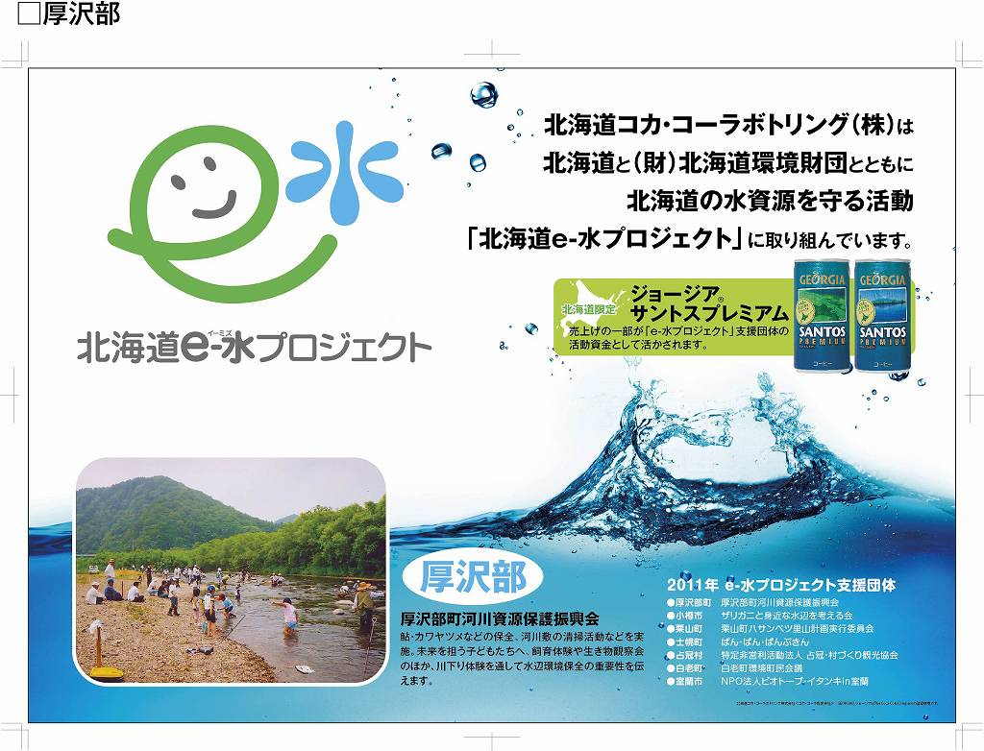
●この事業は、北海道コカ・コーラボトリング㈱のジョージア．サントスプレミアムの売り上げの一部を活動資金として助成いただき実施されています。（北海道ｅ-水プロジェクト2011）



